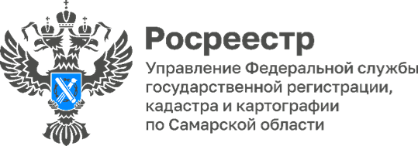

**00.12.2024**

**Спорт как средство сотрудничества**

Команда самарского Росреестра приняла участие в ответном товарищеском матче по настольному теннису с командой Межрайонной инспекции федеральной налоговой службы России №22 по Самарской области. Межведомственный турнир был организован членами молодежных советов и первичных профсоюзных организаций.

Ответная встреча прошла спустя полгода после летних соревнований. На протяжении этого времени обе команды тренировались, чтобы показать в игре свои лучшие качества.

По результатом поединка победителем стал **Валерий Мишин**, ведущий специалист-эксперт отдела регистрации объектов недвижимости жилого назначения Управления Росреестра по Самарской области.

*«Отрадно, что наши межведомственные турниры стали традиционными. Они укрепляют не только внутрикорпоративный дух, но и оказывают положительное влияния на межведомственное взаимодействие, -* отмечает председатель первичной профсоюзной организации Управления Росреестра по Самарской области **Константин Минин**. - *Выражаем благодарность Межрайонной инспекции федеральной налоговой службы России №22 по Самарской области за прием, организацию и предоставление площадки для проведения мероприятия. От всего сердца поздравляем победителей! Всем участникам желаем дальнейших успехов в спорте и профессиональной деятельности. Надеемся на продолжение нашей спортивной дружбы!»*

Материал подготовлен Управлением



Росреестра по Самарской области